INFORME DE AUDITORÍA AL SISTEMA INTEGRADO DE GESTIÓN

Fecha de informe: 21 de septiembre de 2018
Nombre del proceso o dirección territorial auditada: Dirección Territorial Cordoba
Dependencia líder del proceso: Dirección General
Servidor responsable del proceso: Manuel de los Reyes Pacheco
Tipo de auditoría realizada: De primera parte, Sistema de Gestión de Calidad
Fecha de auditoría: 30 – 31 de agosto de 2018
Equipo Auditor: Eduardo Torres Lugo

- OBJETIVO DE LA AUDITORIA

Verificar el cumplimiento de los requisitos de la NTC ISO 9001: 2015

- ALCANCE DE LA AUDITORÍA

Inicia con la reunión de apertura de auditoría y concluye con el seguimiento al plan de mejoramiento

- GESTIÓN DEL RIESGO AUDITOR

• Dificultad para acceder a las fuentes de información de la Dirección Territorial.

• Imposibilidad de cumplir con el cronograma de auditoria interna planeado en los términos de tiempo y oportunidad establecidos.

• Desechar la pertinencia del informe de auditoría interna que es producto del proceso auditor realizado.

• Alarma en los servidores auditados de la entidad por el desconocimiento del proceso auditor como herramienta gerencial de la Unidad.

• Perdida de información por falta de respaldo de la misma.

- CRITERIOS DE AUDITORÍA

Proceso, procedimientos y demás instrumentos de gestión - el corte de la documentación a auditar es del 01 de enero al 30 de junio de 2018.

- CONCEPTO DE AUDITORÍA NUMERAL 4 DE LA ISO 9001:2015

Se realizó el ejercicio del contexto estratégico con la participación de todo el equipo incluyendo el centro regional, se identificaron las situaciones positivas y negativas del entorno y se tomó como insumo para la construcción del mapa de riesgos de la Dirección Territorial. Conocen e identifican las partes interesadas así como los requisitos en los documentos destinados para tal fin.

Se evidencio el conocimiento y actitud de aprender sobre el Sistema Integrado de Gestión (estudiaron). Como la participación del grupo en el ejercicio del contexto estratégico y la Copa SIG.

Utilizan los procedimientos y formatos actualizados desde la página web, conocen e identifican las responsabilidades, medidas de control e indicadores de cada proceso. Se mantiene y conserva la información documentada.

- CONCEPTO DE AUDITORÍA NUMERAL 5 DE LA ISO 9001:2015

El Director Territorial demuestra compromiso y liderazgo frente a las actividades de gestión que se realizan, por medio de reuniones con el equipo de trabajo, control y seguimiento a los compromisos y responsabilidades.

Se tienen definidos equipos de trabajo internos los cuales están organizados y se tienen definidas las responsabilidades y roles con el fin de dar cumplimiento al objetivo de cada proceso misional.

- CONCEPTO DE AUDITORÍA NUMERAL 6 DE LA ISO 9001:2015

Al verificar aleatoriamente los riesgos identificados en la Dirección Territorial se observa que se están aplicando los controles definidos para cada uno, así mismo se interiorizan con todo el personal, se les realiza seguimiento y control periódico. Se mantiene y se evidencia un mapa de riesgos actualizado con los controles y soportes necesarios.
Se evidencia la organización y planeación por parte del Director Territorial y el seguimiento y control en los cambios que se generen para mejorar la atención a las víctimas con los recursos asignados.
- CONCEPTO DE AUDITORÍA NUMERAL 7 DE LA ISO 9001:2015

La Dirección Territorial de Cordoba cuenta con los recursos necesarios para prestar la gestión y dar cumplimiento a las metas y objetivos programados, resaltando el gran compromiso y pasión que se tiene por trabajar con esta población víctima, destacando al personal del centro regional: orientadores y enlaces, así como sus coordinadores, cuentan con personal profesional y la infraestructura para el desarrollo de sus actividades de operación y control, se cuenta con un ambiente adecuado (social, físico).

Se realiza seguimiento a los indicadores por medio de reuniones con el equipo, se mantienen los soportes que dan cumplimiento a la programación establecida en las actividades del plan de acción.

El personal de Dirección Territorial como el del Centro Regional conoce las generalidades del Sistema Integrado de Gestión, así como el cumplimiento y la ejecución de acciones para dar cumplimiento a la Política y Objetivos del SIG

Se observa una buena comunicación entre el director Territorial con su equipo de trabajo, así como las buenas relaciones con funcionarios de la Alcaldía del Centro Regional.

Cada proceso interno dentro de la Dirección Territorial cuenta con la documentación ordenada, disponible y protegida de acuerdo a los mínimos parámetros de Gestión Documental.

- CONCEPTO DE AUDITORÍA NUMERAL 8 DE LA ISO 9001:2015

Los procesos auditados al interior de la Dirección Territorial se evidencio la planificación y control de las actividades para dar cumplimiento a los productos y servicios de acuerdo a los procedimientos establecidos por el nivel Central. Igualmente se realiza seguimiento y control por parte del Director Territorial a los operadores que prestan servicios en el Centro Regional.

Se tienen establecidos medios de comunicación con las victimas directamente por el Centro Regional: por medio de charlas que se realizan en la zona de espera de atención, cuando se atiende la victima directamente.

El Centro Regional se ha acondicionado para recibir a las víctimas para una mejor atención y poder atender a todas las personas que se acerquen y a su vez poder controlar los temas de seguridad y tramitadores. Cuenta con el personal para desarrollar estas actividades de atención en los diferentes procesos y resolver o proporcionar la información que se necesita. Se conservan toda la información necesaria aplicable a los procesos que se desarrollan en el Centro Regional en los aplicativos y en físico, teniendo en cuenta que el físico se traslada a la DT y se remite al nivel nacional.

Se observo en los procesos auditados la trazabilidad de acuerdo a los productos y servicios que ofrece la Dirección Territorial, se evidencia el seguimiento y control a las actividades y a su vez a la información documentada resultante de esta.

Se evidencia la seguridad y control frente a la propiedad del cliente (Cartas de indemnización) frente a su responsabilidad, identificación y verificación hasta la entrega de estas, igualmente al no ser entregadas se devuelven a nivel central y se realiza un seguimiento para obtener la conformidad de los requisitos y entrega de estas.

Los cambios que se realizan en la prestación del servicio son de acuerdo a los lineamientos de nivel central, igualmente se realiza desde la DT un seguimiento y control y se mantienen los soportes correspondientes.

- CONCEPTO DE AUDITORÍA NUMERAL 9 DE LA ISO 9001:2015

Se realiza el seguimiento y control a las actividades e indicadores del plan de acción periódicamente por medio de reuniones al interior de la Dirección Territorial, asegurando sus resultados, evaluando la eficacia de los procesos y toma de decisiones.

- CONCEPTO DE AUDITORÍA NUMERAL 10 DE LA ISO 9001:2015

Se resalta la buena gestión que se realiza con la utilización de la documentación (procedimientos y formatos) actualizada desde la página web, así como la documentación en físico resultante de todos los procesos que se manejan al interior de la DT, al cumplir el proceso de gestión documental .

Se resalta el liderazgo del Director al observar que se tienen definidos grupos de trabajo ordenados y con la misma directriz, mostrando interés y compromiso con el Sistema Integrado de Gestión y la auditoria.

La dirección territorial conoce el procedimiento de acciones correctivas, a la fecha no cuenta con acciones pendientes.

Se observa y evidencia el compromiso por parte del Director Territorial y su grupo de trabajo en el logro de la mejora continua, realizando actividades para la adecuación y eficacia de sus procesos, como por ejemplo: Proceso de Participación cuentan con un directorio de las mesas de participación y han mejorado la imagen institucional, Proceso de gestión interinstitucional buenas relaciones con las entidades territoriales, la revisión de procedimientos y descargar formatos de la página web la evaluación periódica y seguimiento del plan de acción y plan de implementación por medio de comités técnicos mensuales, toda la parte de archivo, no se tienen archivos de gestión, la atención desde las 6 am en el centro regional, la mejora de la zona de espera para la atención a las víctimas, entre otros.

- OBSERVACIONES

Realizar la gestión para implementar Plan de emergencias y señalización necesaria con el fin de cumplir las normas que rigen la seguridad y salud en el trabajo. 7.1.3. Infraestructura

Articular el buzón de sugerencias con el proceso de Atención al Ciudadano, determinar viabilidad, registro, seguimiento y resultados, con el fin de obtener resultados para la toma de decisiones. 8.2.1. Comunicación con el Cliente

Se observa que el personal conoce la definición y el procedimiento de Salida No Conformes, pero se recomienda fortalecer la implementación del procedimiento reportándolas en el formato respectivo e incluyendo dentro de las reuniones de seguimiento para que sea constante su reporte. 8.7.1. Control de las Salidas No Conformes.

REPARACIÓN INTEGRAL: Mejorar la comunicación frente a las actividades del plan de acción, realizar revisiones periódicas dado que existen actividades que no dependen de las direcciones territoriales. Código 84825 entrelazadoras reparación colectiva, aplicar la medida de rehabilitación comunitaria “tejido social”, 5 componentes con las comunidades, el año pasado estaba se contrató al final paso lo mismo demoras en la contratación, demora de contratación operador logístico (gastos de trasporte, alimentación y materiales), se contrataron dos personas de entrelazadoras en julio renuncio 1, y no tienen operador no pueden realizar la operación. 9.1.1. Generalidades.

- NO-CONFORMIDADES

- DT CORDOBA. Se evidencio que los Planes de Retornos y Reubicación de los municipios de Lorica, Moñito y Valencia, no cuentan con seguimientos de las estrategias o componentes concertados, en los Comités de Justicia Transicional o Mesas de Trabajo en la presente vigencia, igualmente no se conservan los registros (actas de reunión) que den cumplimiento a estos seguimientos, incumpliendo el numeral 8.4.2. Tipo y Alcance del Control, y numeral 8.2.3.2 La organización debe conservar la información documentada.

- DIRECCIONAMIENTO ESTRATEGICO: La información que contiene la Intranet de la Unidad en el link del SIG, no está actualizada, solamente se refleja dos subsistemas (Gestión Ambiental y Seguridad y Salud en el Trabajo) de los cinco que compone el Sistema Integrado de Gestión igualmente contiene documentación que puede no estar controlada, incumpliendo el numeral 7.5.1. Generalidades

- REPARACIÓN INTEGRAL: Se evidencio que se realizó una medición de satisfacción al cliente (encuesta) en la DT Cordoba el día 9 de abril de 2018 en el día nacional de conmemoración a la víctima, a la fecha no se tiene respuesta del análisis y evaluación de esta medición, incumpliendo el numeral 9.1.3. Análisis y Evaluación.

- SERVICIO AL CIUDADANO: Se observaron dos Kioscos virtuales de atención que no funcionan más de dos años, los cuales fueron recursos que la unidad designo y son servicios que no se tienen controlados ni disponibles, incumpliendo el numeral 8.5.1 Control de la Producción y de la Provisión del Servicio.

- RESUMEN ESTADÍSTICO DE AUDITORÍA

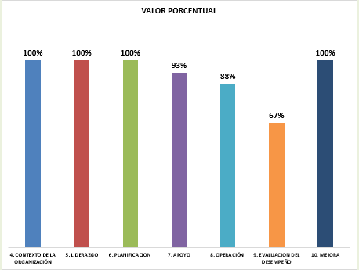

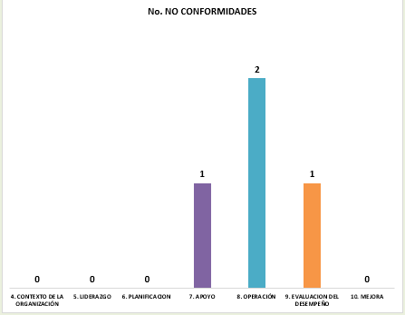

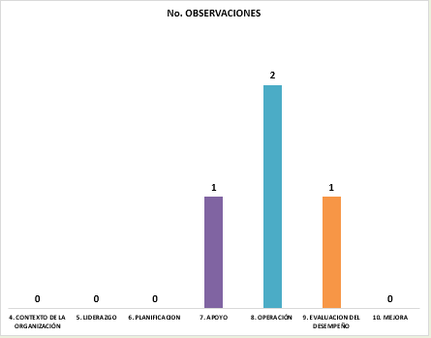

Cordialmente;

EDUARDO TORRES LUGO | CARLOS ARTURO ORDOÑEZ
Auditor líder | Jefe Oficina de Control Interno

Versión | Fecha del cambio | Descripción de la modificación
1 | 30/30/05/2014 | Creación del formato
2 | 24/02/2015 | Se adicionó el número de auditoria, la definición de cada una de términos, la agenda de la auditoria, informe de la auditoria, conformidad, aspectos positivos, fortalezas, oportunidades de mejora, observaciones, no conformidades, ficha técnica y responsables de la auditoria.
3 | 6/11/ 2015 | Se restructura la presentación de la no conformidad
4 | 26/07/2017 | Se modifica el nombre del formato de acuerdo con el procedimiento.se adiciona firma aprobación del Jefe Oficina de Control Interno
5 | 22/05/2018 | Se modifica formato de acuerdo a nuevos lineamientos del jefe de la Oficina de Control Interno, se eliminan cuadros en Excel.

